муниципальное бюджетное учреждение дополнительного образования
«Эколого-биологический центр
«Смоленский зоопарк»
города Смоленска

Учебно-исследовательская работа
на тему:
«Структуризация питьевой воды
в домашних условиях с целью улучшения ее оздоровительных свойств»

Объединение
естественнонаучной
направленности
«Начинающий эколог»

Конева Аделина Сергеевна
11 «А» класс

Руководитель:
педагог дополнительного образования
Куреленкова Маргарита Анатольевна

г. Смоленск
2019

Оглавление
Введение…………………………………………………………………………стр. 3
- Теоретическая часть………………………………………………………..стр. 4
Краткая характеристика свойств воды
  - Физико-химические свойства воды и льда…………………………..стр. 4
  - Питьевая вода и ГОСТ Р 51232-98…………………………………... стр. 5
  - Особенности структурированной воды………………………………стр. 5
    - Функции и энергетические свойства воды……………………… стр. 6
    - Вода как энергетический растворитель…………………………. стр. 7
    - Использование структурированной воды………………………. стр. 7
- Экспериментальная часть…………………………………………………стр. 7
  - Характеристика объектов исследований……………………………..стр. 8
  - Методика исследований……………………………………………….стр. 9
  - Замораживание образцов воды……………………………………… .стр. 9
  - Экспериментальные данные исследований………………………… стр. 10
  - Обсуждение полученных данных…………………………………… стр. 11
Выводы…………………………………………………………………………стр. 12
Заключение…………………………………………………………………… стр. 12
Использованные источники…………………………………………………стр. 14
Приложения……………………………………………………………………стр. 15

Введение
Как известно, вода, с одной стороны, самый распространенный природный минерал, а с другой, минерал, находящийся в дефиците на значительной территории Земли. Проблема пресной воды при общем водном изобилии с каждым годом все острее. Вода – основной источник жизни во всех ее проявлениях, поэтому потребление пресной воды колоссальное. И особенно остро стоит проблема не просто питьевой воды, а воды с особыми полезными свойствами.
В нашей стране, по мнению специальных федеральных служб, качество воды довольно низкое, не смотря на то, что она удовлетворяет требованиям Гост [3]. Но при этом нельзя забывать, что российский Гост существенным образом отличается от европейского более «мягкими» требованиями.
В настоящее время появилось много сведений о, так называемой, структурированной воде, которую часто называют «живой» водой из-за ее оздоровительных свойств. Структурированная вода - это природное образование, и формируется она благодаря фильтрации, быстрой текучести по горным породам, при этом она обогащается кислородом и минералами, приобретает структуру. Кроме этого, структуризации природной воды способствуют дожди и магнитное поле Земли.
В процессе обработки природной воды ее структура разрушается, и она теряет свои полезные свойства. Современная наука предлагает некоторые способы восстановления структуры воды, но вот насколько они эффективны, вопрос остается открытым.
Учитывая значение питьевой воды в сохранении здоровья человека и его долголетия, актуальность изучаемой проблемы совершенно очевидна. Очень важно в бытовых условиях уметь улучшать качество питьевой воды, которая, к сожалению, не всегда и не везде отвечает санитарно-гигиеническим нормам и требованиям.
Как известно, вода – это жизнь, жизнь – это здоровье, а здоровье – это, прежде всего, чистая структурированная вода с полезными свойствами. В этом смысле и заключается актуальность и практическая значимость данного исследования.
Цель работы. Изучение целесообразности использования приборов, рекламируемых для структурирования питьевой воды и напитков, в целях улучшения их параметров и оздоровительных свойств в домашних условиях.
Для достижения поставленной цели необходимо было решить следующие задачи:
- освоить методики определения качества питьевой воды по следующим параметрам: рН–водородного показателя, поверхностного натяжения – σ, удельной электропроводности (УЭП), общей жесткости; Eh – окислительно-восстановительного потенциала (редокс-потенциала);
- изучить и сравнить параметры качества исходных образцов воды и образцов подвергнутых замораживанию и витализации;
- используя справочную литературу составить перечень оздоровительных свойств структурированной питьевой и природной воды;
- разработать рекомендации по повышению оздоровительных свойств питьевой воды.
Объект исследования: образцы питьевой воды.
Предмет исследования: изучение параметров и оздоровительных свойств обычной и структурированной питьевой воды.
В работе использованы образцы питьевой воды различного качества. Структурирование проводилось двумя способами: замораживанием и обработкой витализатором. Оба этих способа доступны каждой российской семье.
Примечание. Витализатор – это не сложный прибор для обработки воды магнитным полем около около 8 Гц, что соответствует естественному магнитному полю Земли. Обработка витализатором структурирует и энергетизирует воду, при этом передает информацию от эталонной структурированной воды. Эталон воды представляет собой смесь воды из целебных источников среднеазиатской равнины с водой из высокогорного родника (более трех тысяч метров над уровнем моря). Молекулам эталона воды заданы упорядоченные колебания, характерные колебаниям воды из недр Земли [6].
В начале работы была выдвинута гипотеза, которую нужно было либо подтвердить, либо опровергнуть. Гипотеза. Предположительно, структуризация воды замораживанием и, особенно, обработкой витализатором, существенно улучшают параметры питьевой воды и, как следствие, усиливают ее оздоровительные свойства.
1.Теоретическая часть. Основные свойства воды

Физико-химические свойства воды и льда

Вода – удивительное по своим свойствам природное соединение кислорода (88,81%) и водорода (11,19%). Мы привыкли говорить о чистой воде, но на самом деле абсолютно чистой воды в природе нет. Вода обладает способностью растворять вещества, поэтому она постоянно содержит какие-то примеси. Вопрос в другом, какие это примеси и в каком количестве. Для получения чистой воды без примесей ее необходимо подвергнуть неоднократной перегонке (очистке). Таким образом, получается дистиллят, который не будет иметь ни вкуса, ни запаха и абсолютно прозрачный. Дистиллированная вода совершенно не проводит электрический ток и является очень слабым электролитом. Но даже при малом количестве ионов вода может стать хорошим проводником, поэтому наличие воды в присутствии электрического тока чрезвычайно опасно для жизни.

Как известно, многие вещества тонут в собственных растворах. Но вода отличается от них тем, что, находясь в твердом состоянии (лед) плавает на поверхности собственного раствора. Объяснение очень простое. Максимальную плотность вода имеет при +4°С. При таянии льда, плотность воды возрастает, при дальнейшем нагревании плотность, наоборот, начинает уменьшаться. А так как лед имеет меньшую плотность, чем талая вода, то вода, достигнув температуры +4°С начинает оседать и выталкивать лед на поверхность. Это сохраняет возможность жизни под слоем льда.

Высокая теплоемкость воды регулирует температуру, т.е. смягчает разницу температур воздуха днем и ночью, а также это свойство воды создает условия постепенного перехода от лета к зиме и наоборот, через переходные сезоны – осень и весну.

Вода имеет полярность молекул, поэтому ее молекулы скапливаются вокруг ионов. Этим объясняется высокая способность воды растворять различные соединения. Что же касается тяжелой воды, которая содержит изотоп водорода - дейтерий (D₂О), то по своим химическим свойствам такая вода существенно отличается по химическим свойствам от воды обычной.

Кроме всего этого, уникальность воды заключается еще и в том, что она может находиться в трех агрегатных состояниях. Специалисты объясняют это тем, что вода имеет интересное строение молекул. Молекулы имеют угловое строение, при котором на вершине равнобедренного треугольника расположен атом кислорода, а в основании – два протона водорода.

Чем можно объяснить высокую теплоемкость, высокую точку кипения и плавления, высокую степень поверхностного натяжения воды? Это объясняется тем, что вода может создавать трехмерные водородные связи, которые трудно разрушить, не используя значительное количество энергии.

Питьевая вода и ГОСТ Р 51232-98
Природные водные ресурсы распределены на планете крайне неравномерно. Прежде всего, имеется в виду пресная питьевая вода, от нехватки которой страдают многие регионы нашей планеты. В такой ситуации велико значение рек и озер, экологическое состояние которых крайне неблагополучно.
Питьевая вода в нашей стране, по мнению специалистов, должна соответствовать ГОСТу [3] и обладать следующими качествами (основные положения ГОСТ Р 51232-98):
- Вода должна быть абсолютно чистая. Она не должна содержать хлора и его органических соединений, солей тяжелых металлов, нитритов, пестицидов и т.д.
- Вода должна быть средней жесткости, так как очень жесткая и очень мягкая вода одинаково неприемлемы для клеток.
- Вода должна быть слабощелочной. pH в пределах от 7,0 до 8,0
- Общая жесткость воды 7,0 (мг-экв/л)
- Вода должна быть структурированной. Вся вода в организме структурирована. Вода, которая находится в неповрежденных овощах и фруктах также структурирована.
Примечание. pH крови человеческого тела – около 7,35. Наш организм генетически настроен на употребление воды такого качества. Правда, не всегда качество воды, даже отдаленно, соответствует нормативам. Нельзя также забывать и том, что наш ГОСТ в несколько раз «слабее» европейских государств. Кроме этого, в некоторых регионах для решения проблемы питьевой воды, населению поставляют рециклированную воду как альтернативу первичной водопроводной воды. Такая вода безопасна для употребления, но пользы принести не может в силу того, что в ней полностью разрушена структура. Да и трудно перешагнуть психологический барьер.
Влияние воды на живые организмы зависит от формы ассоциативной структуры, которую образуют ее молекулы. При беспорядочном (антропном) соединении образующееся поле угнетает химико-биологические процессы в организме. При четкой кубической структуре, поле, наоборот, положительно влияет на живые объекты.
Примечание. Кубическую структуру имеют молекулы льда, при таянии которого образуется ювенальная вода с первозданными свойствами.

Особенности структурированной воды

Что же представляет из себя структурированная вода? Это, прежде всего, природная горная, родниковая, артезианская вода с тетраэдной структурой. Природная вода постоянно подвергается структуризации, восстановлению и очистке: все это происходит на химическом, физическом, биологическом уровне, а также велико значение энергоинформационного уровня.

Вся жидкость в наших тканях структурированная. Поэтому и вода, поступающая в наш организм, должна быть тоже структурированной. Именно такая вода наиболее полезна и легко усваивается, так как организм не тратит дополнительную энергию на изменение поступающей воды, на придание ей определенных качеств, т. е. на ее структуризацию. Таким образом, существует прямая зависимость структуры воды с ее полезными свойствами, легкостью усвоения и сохранением энергии в целом. При усвоении структурированной воды организм затрачивает гораздо меньше энергии, таким образом значительно уменьшаются общие потребности организма, и он начинает работать в экономном режиме.
Примечание. Как известно, все биохимические процессы происходят в жидкой среде внутри клетки. Вода в составе клеточного сока и поступающая из внешней среды является главным растворителем. Следовательно, транспортировка питательных веществ и гуморальная регуляция ускоряются при поступлении структурированной воды. Это ускорение благотворно влияет на все внутриклеточные процессы. [7].
Известные учёные Грубер и Клима (Австрия) разработали метод возвращения воде естественных природных свойств. Для этого они разработали метод "EWO", который моделирует процесс структуризации воды, происходящей в земной коре под влиянием магнитного поля Земли.
Было создано устройство EWOKOM серии "Витализатор", с помощью которого моделируется восстановление структуры и энергетизация воды, все что происходит в природе под влиянием магнитного поля Земли. В витализаторе используется эталонная вода. Данное устройство можно использовать только в жидкости объемом не более одного литра.
Примечание. В чем особенности эталонной структурированной воды? В атомах этой воды электроны, вращающиеся вокруг ядер, создают слабое электромагнитное поле. Образующееся поле в результате явления резонанса приобретает огромную силу. Поэтому эталонная структурированная вода может на расстоянии, без непосредственного контакта воздействовать на жидкости, при этом изменяя их по собственному подобию. Таким образом, структура обработанной воды совпадает со структурой эталона. При этом обработанная вода приобретает более высокую энергоемкость и напоминает талую воду из горных источников» [11]
    - Функции и энергетические свойства воды
Основные функции воды: во-первых, вода выполняет транспортную функцию для продуктов обмена; во-вторых, вода универсальный растворитель простых и сложных веществ; в-третьих, вода - энергетический и информационный накопитель. Биоэнергетика живых существ и, конечно, человека тесно связана с полем воды.
Энергетические свойства воды теснейшим образом связаны с качеством, так называемого, фемтополя, которое образуется, при соприкосновении воды с различными веществами. По мнению ученых, фемтополе воды обладает удивительным свойством: на него можно воздействовать мощным полем мышления. В этом случае, энергетическая сила фемтополя возрастает. Следовательно, можно предположить, что мощностью фемтополя воды можно управлять мыслью. Вот такой, возможно, парадокс!
Кроме этого, на фемтополе воды оказывает существенное влияние круговорот воды в природе, а также энергетика небесных тел и особенно Луны.
В природе наблюдается постоянное движение воды, а такое движение частиц материи и есть энергия, следовательно, круговорот воды в природе поддерживает энергетику водной оболочки. А энергетика водной оболочки поддерживает, в свою очередь, постоянный круговорот воды, а значит и энергии. Вот такой замкнутый круг.
    - Вода как энергетический растворитель
Вода, особенно хорошо структурированная, благодаря своему мощному энергетическому фемтополю является универсальным растворителем. Такая вода способна растворить даже металл. Происходит это благодаря сверхтонким частицам фемтополя, которые имеют очень высокий энергетический уровень. Благодаря этому частицы фемтополя проникают в твердое вещество, при этом возникает взаимодействие полей с образованием отталкивающих сил. Это приводит к разрушению твердого тела, т.е идет процесс растворения. Процесс гниения органики ученые также связывают с энергетикой фемтополя воды. Поэтому гниение правильнее считать растворением. Чтобы прекратить процесс гниения (растворения) необходимо исключить не только внешнюю воду, но и капиллярную, находящуюся в самом веществе. [10,11]
    - Использование структурированной воды
Примечание. «Механизм структурирования воды основан на воздействии внешних физических факторов (магнитного и электромагнитного полей, плазмы, других полей и излучений) на воду и ее структуру. Под воздействием поля определенной частоты, или волнового резонанса, создаются вторичные кластерные структуры воды и восстанавливаются первичные, если были разрушены» [9]
Во многих странах мира, включая Россию, уже не один год ведутся исследования по изучению положительного влияния структурированной воды на здоровье человека.
Еще в 2008 году во Франции проходил Международный конгресс по профилактике онкологических заболеваний, на котором уделялось много времени вопросам воздействия «живой» воды на лечение и профилактику онкологии. По мнению ученых с мировым именем, питьевая вода должна быть «живой», т.е. чистой и структурированной. Именно такая вода обладает целебными свойствами и помогает в лечении не только онкологических заболеваний, но и многих других.
«Живая» вода схожа по своему составу и структуре с водой внутри организма. Она выводит свободные радикалы, выполняя роль антиоксиданта, заживляет клетки, улучшает деятельность антител, обогащает организм кислородом, нормализует рН-фактор внутренней среды, оказывает положительное воздействие не только на количество, но и качество передаваемой информации в клетках. «Живая» вода активизирует иммунную систему человека, способствует очищению организма от шлаков. А как известно, зашлакованный, а значит и ослабленный организм, с трудом поддается мекаментозному лечению. Очищенный от шлаков организм более восприимчив к воздействию лекарств, значит, лечение будет более эффективным.

Экспериментальная часть
В экспериментальной части исследовательской работы использовались образцы питьевой воды, которая имеет разное качество. Все экспериментальные образцы воды с целью улучшения их структуры, а следовательно, и качества, подвергались замораживанию в бытовом холодильнике и обработке карманным витализатором.
Для всех исходных и обработанных образцов измерялись: рН–водородный показатель, Eh – окислительно-восстановительный потенциал (редокс-потенциал), поверхностное натяжение – σ, общая жесткость, удельная электропроводность (УЭП).
Оценив эти показатели до и после обработки, сделан вывод о связи качества воды со степенью структуризации. Почему исследовались именно эти показатели воды? Объяснение в следующем.
Поверхностное натяжение (σ). Межмолекулярные силы, действия которых происходит в поверхностном слое, вызывают изменения в поверхностном натяжении. Межмолекулярные силы зависят от полярности молекул, поэтому растворимость веществ также зависит от полярности молекул в составе этого вещества. «Чем больше различие в полярности двух граничащих фаз, тем больше поверхностное натяжение на их границе, тем меньше растворимость вещества» [15].
Удельная электролитическая проводимость (УЭП). Как известно, чем больше вода содержит различных примесей в виде ионных соединений, тем она имеет большую удельную электролитическую проводимость, т.е. это ничто иное, как проводимость электрического тока. Величина удельной проводимости воды имеет обратное значение удельному сопротивлению. Чистая и сверхчистая вода имеет очень низкую удельную проводимость. [12]
Редокс-потенциал (окислительно-восстановительный потенциал Eh). Окислительно-восстановительные процессы, которые происходят в воде в присутствии кислорода, в значительной степени зависят от ее структурированности. [9-11]
Природные водные кластеры находятся в постоянном движении, которое сопровождается самовосстановлением и структуризацией. В результате этого нарушенная структура приобретает упорядоченность и первоначальный энергетический потенциал.
Примечание. По мнению специалистов, восстановить первоначальную структуру и энергетику воды можно и методами механического воздействия, например, интенсивно встряхивая воду. Гомеопатические препараты готовятся именно таким способом. Кроме этого можно использовать облучение воды световым или звуковым модулем, а также электрические импульсы и электромагнитные поля. [7-8].
Таким образом, указанные физико-химические показатели исследуемых образцов необходимы для характеристики качества и степени полезности структурированной воды.

Характеристика объектов исследования
Для изучения указанных физико-химических показателей были взяты шесть разных образцов питьевой воды:
- Дистиллированная вода (аптечная сеть города);
- Водопроводная вода из городской сети водоснабжения (город Смоленск);
- Бутилированная вода «Кубай» (горная) (торг/сеть города);
- Артезианская вода «Ключ здоровья» (Скважина №1, Корохоткино)
- Очищенная вода марки С* «Пилигрим» компании «Меркурий» (торг/сеть);
- Очищенная вода марки Д** «Капелия» компании «Костромской родник».
*, ** – образцы очищенных вод марок С и Д отличаются друг от друга тем, что вода С- структуры является структурированной водой очень высокой степени очистки, в ней протоны (Н⁺) ориентированы по сторонам света. А вода Д-структуры имеет те же свойства, но она дополнительно пропускалась через большой ряд различных минералов и через стружку некоторых металлов. Поэтому, по мнению производителя, на неё записана информация о лучших представителях растительного и минерального мира.
С целью структурирования, каждый образец воды был обработан двумя методами: замораживанием и витализацией. Исследовались свойства трех частей каждого вида воды: исходная; талая (после заморозки при -10°C в бытовом холодильнике); обработанная устройством "Витализатор" (карманный вариант) путем перемешивания воды круговыми движениями по часовой стрелке. Для всех образцов число вращательных движений составило 30 в течение 10 секунд.
Данная обработка, как следует из рекламных листов [6], придает воде и напиткам следующие полезные качества:
  - упорядочивается структура, независимо от состава и концентрации;
  - улучшается вкус напитков;
  - улучшается качество растворов трав, чаев, отваров, настоев и повышается растворимость полезных веществ;
  - при обработке воды происходит умягчение, видимое изменение органолептических свойств: прозрачности, оптической плотности, вкусовых качеств.

Методика исследования
Для всех образцов измерялись: рН–водородный показатель, Eh – окислительно-восстановительный потенциал (редокс-потенциал) с использованием прибора pH-метр-милливольтметр типа рН- 150МА.
Измерение поверхностного натяжения – σ осуществлялось сталагмометрическим методом (метод отрыва капли).
Определение удельной электропроводности (УЭП) производилось на кондуктометре типа «Анион 4100». Удельная электропроводимость (УЭП) может быть переведена расчетом в минерализацию [11],
Измерение общей жесткости осуществлялось объемным титриметрическим методом с трилоном Б [13]
Первый метод структурирования воды – замораживание. Так как талая вода обладает полезной структурой [14], все образцы исходной воды подвергались замораживанию. Заморозка происходила в бытовом холодильнике при температуре -10°C примерно 6 часов. Затем лед в стаканах оттаивали при комнатной температуре до образования кола изо льда. Оттаявшую воду отделяли от ледяного кола, а затем исследовали ее физико-химические показатели.
Второй метод структурирования воды - витализация. В природе это происходит естественным путем при прохождении воды через земные породы, вода обрабатывается естественным магнитным полем Земли (около 8 Гц). Работа витализатора моделирует процесс обработки и структурирования воды, происходящий в живой природе. Под воздействием карманного витализатора вода изменяет свою структуру [13].
Таким образом, исследования проведены для 18 жидких образцов, данные размещены в таблицах № 1-6 (см. приложение 1)

Замораживание образцов воды
Все пробы исходных вод были заморожены в стаканах одинакового объема (≈ по 150 мл) в морозильной камере бытового холодильника около при температуре -10°C в течение 6 часов. Все водные образцы превратились в лед, даже дистиллированная вода, не смотря на то, что она замерзает очень плохо.
Затем ледяные образцы были сфотографированы. При фотографировании для лучшего просмотра структур ледяных образцов была использована настольная лампа для создания эффекта проходящего света и черный фон. Фото см в Приложении 2.
На фотографиях хорошо видны некоторые прожилки в кристаллических структурах замерзших образцов воды. Артезианская вода, горная «Кубай» и водопроводная показали не очень чистую структуру льда. Воды С-структуры и Д-структуры образовали кристаллические решетки более четкие, чем первые три образца. Наиболее красивая структура льда наблюдалась у дистиллированной воды: прожилки были видны только в верхней части, а в нижней - чистый лед, в котором даже при интенсивном просвечивании не было ни помутнения, ни прожилок. Таким образом, можно предположить, что замороженная дистиллированная вода имеет более четкую структуру, т.е. хорошо структурированная вода.

Экспериментальные данные исследования

В ходе выполнения исследовательской работы были изучены физико-химические показатели 18 проб воды (6 исходных образцов; 6 образцов талой воды и 6 образцов после витализации). Полученные данные сопоставлялись с основными требования ГОСТ Р 51232-98. Все изменения параметров занесены в справочные таблицы № 1-6 (см. приложение 1). Для большей наглядности построены графики, которые размещены в приложениях № 3-7.

Измененные данные при исследовании редокс-потенциала Еh сравнивались с данными справочной таблицы «Характеристика редокс-потенциала жидких сред и питьевой воды» [14]

Вода, которая действительно оказывает полезное воздействие на человека, должна иметь отрицательный показатель редокс-потенциала. Такую воду за ее целебные свойства называют «живой» водой. Такая вода имеет щелочную среду и является существенным дополнением при лечении и профилактике многих заболеваний желудочно-кишечного тракта, опорно-двигательного аппарата, сосудистой и иммунной системы. «Живая» вода оказывает благотворное влияние на организм при лечении онкологических заболеваний, особенно при химиотерапии. Вода с отрицательным редокс-потенциалом является отличным антиоксидантом.
Примечание. Редокс-потенциал (окислительно-восстановительный потенциал) может изменяться под влиянием ряда факторов: температурного режима, значения рН-фактора, а также от количества кислорода. А как известно, чем выше температура воды, тем она содержит меньше растворенного кислорода. Следовательно, потребляемая «живая» вода не должна быть теплой. [14]
Редокс-потенциал внутренней жидкой среды человека отрицательный, поэтому и внешняя вода, поступающая в организм, должна иметь отрицательные значения. К сожалению, мы чаще всего употребляем питьевую воду с положительным редокс-потенциалом, потому что только подземные воды горных источников и талые воды имеют отрицательный редокс-потенциал. Значит, надо научиться в бытовых условиях изменять положительные значения редокс-потенциала на отрицательные.
Примечание. Используя электролиз, можно получить воду, которая будет иметь высокий показатель положительного редокс-потенциала, но при этом обладать высокой степенью окисленности. Такую воду называют «активированной». [10]
Тестирование воды с использованием домашних животных. В качестве тест-объектов использовали собак (5 особей) и кошек (5 особей). Тестирование проводилось очень просто: домашним животным предлагались для питья исходные образцы воды (6 видов воды разного качества).
Результаты тестирования следующие: из всех предложенных образцов домашние животные предпочли воду С- и Д-структуры. Но все же с большим удовольствием пили воду С-структуры, возможно, потому что она менее минерализована.
Тестирование воды с использованием человека. В тестировании были задействованы учащиеся школы. Получились следующие результаты: 75 % участников эксперимента выбрали воду С-структуры, остальные 25 % - воду Д-структуры. Это 45 и 15 человек соответственно из 60 участников эксперимента.
  - Обсуждение полученных данных
Вначале были исследованы органолептические показатели исходных образцов воды. Каждый образец по своим органолептическим свойствам не вызывает никаких подозрений в не качественности. Но, в то же время, дистиллированная вода имела слегка горьковатый вкус. Причина этого не совсем понятна, ведь вкус воде могут давать примеси, которых в дистиллированной воде не должно быть по определению. Вероятно, на вкус дистиллированной воды влияет разрушенная в процессе очистки структура, молекулы двигаются в такой воде хаотично.
Вода Д-структуры («Капелия») гораздо вкуснее дистиллированной, но несколько хуже по вкусовым качествам в сравнении с водопроводной.
Исследования показали, что удельная электропроводность воды «Капелия» и «Пилигрим» примерно одинаковы, но, тем не менее, они отличаются по вкусу (см. приложение 1 таблицы № 1-3). Что же улучшает вкус воды «Пилигрим» марки С-структуры? Возможно, это связано с тем, что вода Д-структуры содержит больше ионов металлов и растворенных минералов, так как вода этой марки для обогащения ионами и информацией пропускается через стружку металлов и минералы. Кстати, и школьники, и домашние животные в процессе тестирования в большей степени предпочитали воду «Пилигрим» марки С-структуры. Не знаю, как человека, а вот животное вряд ли можно обмануть, оно интуитивно выбирает лучшую воду из предложенных образцов, не смотря на то, что оба образца воды структурированные. Но структуризация техногенным способом, как это проделывают с водой Д-структуры, видимо существенно портит вкус воды. (см. приложение1)
Исследования рН-фактора и редокс-потенциала Еh показали, что рекламируемая вода С- и Д-структуры как лучшая питьевая вода , особенно для детей, на самом деле не отвечает по этим показателям ГОСТу Р 51232-98. Это может быть связано с тем, что при очистке воды, прежде всего, ее пропускают через угольные фильтры. При этом значительно уменьшается количество кислорода и увеличивается количество углекислого газа. Все это влияет на изменения рН-фактора и редокс-потенциала.
(см. приложения 1,3,4)
При изучении поверхностного натяжения (σ) выяснилось, что все образцы воды имеют меньшее значение натяжения по сравнению с дистиллированной водой. А как известно, от величины поверхностного натяжения зависит скорость поступления воды в кровь. Чем меньше натяжение, тем легче и быстрее поступает вода в кровь. Таким образом, поверхностное натяжение является мерой скорости поступления жидкости в кровь. (см. приложение 1,5)
Процесс замораживания образцов значительно изменил физико-химические показатели воды «Капелия» (Д-структура). Прежде всего, наблюдается уменьшение величины поверхностного натяжения, что влечет за собой увеличение скорости усвоения такой воды. Что же касается воды «Кубай», то замораживание абсолютно не изменило поверхностное натяжение. А вот, что касается водопроводной, артезианской и воды марки С-структуры («Пилигрим»), то поверхностное натяжение, наоборот, значительно увеличилось. И это, конечно, ухудшило ее усвоение.
Кроме этого, замораживание снизило значение водородного показателя во всех образцах на 0,5 единицы, а для воды С- структуры «Пилигрим» снижение составило около единицы.
Замораживание активизировало окислительно-восстановительный потенциал, поэтому можно предположить что произошла структуризация водных образцов.
При замораживании образцов воды уменьшается удельная электропроводность, которая характеризует минерализацию и жесткость воды. Объясняется это тем, что происходит разбавление растворов. Как известно, те части воды, которые содержат больше солей, замерзают позднее и скапливаются в центре в ледяном колышке. При повышении температуры быстрее тает лед по краям, где меньше солей, талая вода сливается для употребления, а ледяной колышек удаляется.
Витализация практически не изменила величину поверхностного натяжения, окислительно-восстановительный потенциал (редокс-потенциал) и не изменила значение водородного показателя ни в одном образце воды, значит, не было никакого смысла использовать витализатор.
Из таблиц (приложение 1) и графиков (приложения 4,6), следует, что нормативным требованиям питьевой воды по водородному показателю pH (6,0-9,0) и общей жесткости (не более 7,0 мг-экв/л) соответствуют: артезианская, водопроводная и бутилированная «Кубай». А по общей жесткости – только водопроводная и бутилированная «Кубай».

Обобщающие выводы
- Вся питьевая вода соответствует действующим нормам ГОСТа Р 51232-98 «Вода питьевая» [3];
- Вся вода является «активизированной», так как редокс-потенциал всех проб имеет отрицательное значение, характерное для природных вод.
- Витализация образцов воды практически не изменила их параметры, кроме незначительного снижения поверхностного натяжения.
- Замораживание уменьшило значение рН и минерализацию всех образцов, делая при этом менее отрицательным значение редокс-потенциала.
Заключение
Литературные источники и специалисты указывают на оздоровительные свойства структурированной питьевой воды и природной воды из горных источников. Но в повседневной жизни, к сожалению, далеко не всегда есть возможность использовать такую качественную воду. Поэтому существует серьезная проблема структуризации и придания воде оздоровительных свойств в бытовых условиях каждой семьи. Для этого разработана серия несложных приборов - витализаторов и ионизаторов воды. Учитывая это, главным тезисом выдвинутой гипотезы стало предположение о том, что структуризация воды замораживанием и, особенно, обработкой витализатором, существенно улучшают параметры питьевой воды и, как следствие, усиливают ее оздоровительные свойства.
Результаты исследований, связанные с витализацией в домашних условиях, не показали положительной динамики, так как физико-химические характеристики проб воды едва изменились в лучшую сторону, а некоторые показатели даже ухудшились. Таким образом основной тезис выдвинутой гипотезы не подтвердился. На основании этого, можно уверенно заявить, что возможности карманных витализаторов сильно преувеличены и представляют собой, ни что иное, как маркетинговый ход. Изучение целесообразности использования приборов, рекламируемых для структурирования питьевой воды и напитков, в целях улучшения их параметров и оздоровительных свойств в домашних условиях указывают на то, что не нужно возлагать большие надежды на домашние (карманные) витализаторы.
В домашних условиях лучше всего структурировать воду при помощи обычной морозильной камеры. Это проверенный и более надежный способ. Талая вода, как уже говорилось ранее, обладает особой структурой и является структурированной. Она поможет улучшить жизнь по всем видимым показателям! Единственное, о чем нужно помнить, что растаивать ее нужно не до конца, так как в центральной части замороженной «глыбы» содержатся разные загрязнители, которые нарушают структуру остаточной воды. [5]
Бесспорно, для максимального оздоровления организма человека необходимо пить структурированную воду. Структурированная вода обогащена минералами и свободным кислородом, а также имеет щелочные свойства. Наш организм использует ее более эффективно и не тратит дополнительную энергию для структурирования внешней воды с разрушенной структурой до соответствия с жидкой средой своего организма.
С учетом результатов данной работы, нельзя рекомендовать пить постоянно дистиллированную, артезианскую или водопроводную воду. Во всяком случае, лучше их чередовать. Что же касается бутилированной воды «Кубай», то по результатам эксперимента она показала себя с хорошей стороны благодаря низкому содержанию солей, что свойственно горной воде. Структурированная вода марки С-структуры «Пилигрим» и марки Д-структуры «Капелия», к сожалению, не соответствует свойствам, заявленным производителями.

Использованные литературные источники

- Воейков В.Л. GDVOnline - Исследование жидкостей - Вода – протоорганизм. Воейков В.Л. Сущность живого состояния/ 02-09-2015.
- Воейков В.Л., До Минь Ха, Виленская Н.Д., Малышенко С.И.,
Андриевский Г.В. GDVOnline - Исследование жидкостей - Влияние гидратированных фуллеренов в субнаномолярных концентрациях на окислительно- восстановительные реакции в водных средах и на активность ферментов.
- Нормы качества питьевой воды ГОСТ Р 51232-98.
- Нечаев А.П., Траубенберг С.Е., Кочеткова А.А. и др. Пищевая химия.
СПб: ГИОРД, 2010. -592с.
- Руководство по анализу шахтных вод. Пермь: ВНИИОСуголь. 2000. – 285с.
Использованные интернет-ресурсы
- www.biovita.ru/ Структурированная вода: Биовита.
- http://www.vedamost.info/2012/02/blog-post_22.html. Вода – тайны исцеления. Вода - источник молодости, здоровья и долголетия.11.08.2012.
- www.liveinternet.ru/users/yulija555/post121094997.Здоровье: Структурированная вода.
- http://www.aveaqua.info/ru/strukturirovannaja-voda/2012-04-28-14-20-41/66- polza-ot-strukturirovannoj-vody. Польза от структурированной воды.
- http://filterlife.ru/ Фильтры для воды.
- http://chem21.info/info/1890147. Структура воды и гидрофобные
взаимодействия. Справочник химика 21.Химия и Химическая технология.
12. http://vodapitevaya.ru/energetika-vody. Энергетика воды.
13. http://servisros.ru/?p=1125. Чистая вода. Измерение электропроводности.
14. http://ok.ru/aykunegim/topic/63734380109851. Как приготовить «Живую» воду!
15. http://www.o8ode.ru/article/dwater/purewater1/redox.htm. ОВП воды

Приложение 1
Таблица 1. Физико-химические свойства воды С-структуры «Пилигрим»
Показатели | Исходная вода | Обработанная вода
 |  | замораживанием | витализатором
рН | 5,12 | 5,26 | 4,68
Eh, мВ | -42,0 | -50,0 | -19,0
σ, мН/м | 69,11 | 71,33 | 68,981
УЭП, мкСм/см | 8,4 | 5,4 | 8,5
Ж_{общ}, мг-экв/л | - | - | -

Таблица 2. Физико-химические свойства воды Д-структуры «Капелия»
Показатели | Исходная вода | Обработанная вода
 |  | замораживанием | витализатором
рН | 5,0 | 4,45 | 5,16
Eh, мВ | - 36,0 | -11,0 | -43,0
σ, мН/м | 70,072 | 69,11 | 69,15
УЭП, мкСм/см | 10,0 | 5,1 | 10,0
Ж_{общ}, мг-экв/л | - | - | -

Таблица 3. Физико-химические свойства дистиллированной воды
Показатели | Исходная вода | Обработанная вода
 |  | замораживанием | витализатором
рН | 6,15 | 5,55 | 5,91
Eh, мВ | -90 | -63 | -82
σ, мН/м | 71,89 | 73,73 | 71,032
УЭП, мкСм/см | 8,3 | 2,9 | 9,5
Ж_{общ}, мг-экв/л | - | - | -

Таблица 4. Физико-химические свойства артезианской воды
Показатели | Исходная вода | Обработанная вода
 |  | замораживанием | витализатором
рН | 7,71 | 6,85 | 7,65
Eh, мВ | -169 | -132 | -171
σ, мН/м | 68,14 | 69,86 | 68,14
УЭП, мкСм/см | 1122 | 363 | 1153
Ж_{общ}, мг-экв/л | 13,6 | 4 | -

Приложение 1 (продолжение)

Таблица 5. Физико-химические свойства водопроводной воды
Показатели | Исходная вода | Обработанная вода
 |  | замораживанием | витализатором
рН | 7,039 | 6,62 | 7,13
Eh, мВ | -140 | -123 | -147
σ, мН/м | 69,91 | 70,73 | 71,98
УЭП, мкСм/см | 127, 8 | 150,4 | 126,6
Ж_{общ}, мг-экв/л | 2,1 | 1,9 | -

Таблица 6. Физико-химические свойства бутилированной воды «Кубай»
Показатели | Исходная вода | Обработанная вода
 |  | замораживанием | витализатором
рН | 7,37 | 6,56 | 7,55
Eh, мВ | -162 | -118 | -169
σ, мН/м | 70,073 | 69,91 | 69,91
УЭП, мкСм/см | 146,6 | 159,3 | 147,5
Ж_{общ}, мг-экв/л | 1,5 | 0,5 | -

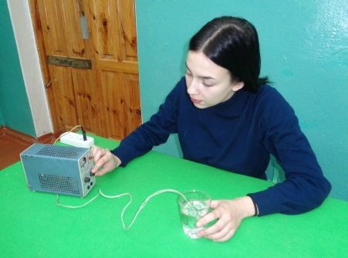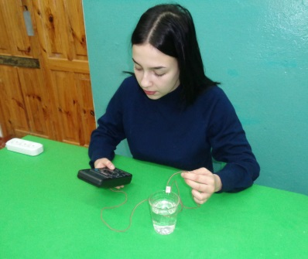
Фото 1. Исследование удельной Фото 2. Исследование редокс-потенциала
электропроводности

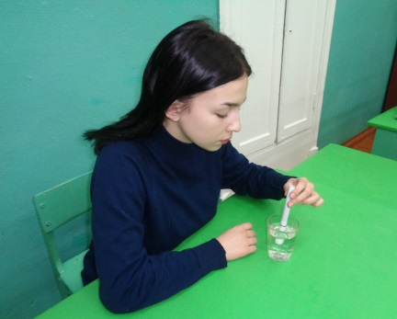
Фото 3. Работа с витализатором

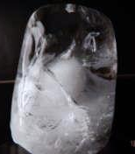
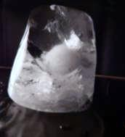
Приложение 2

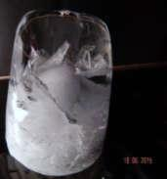
Результаты замораживания дистиллированной воды
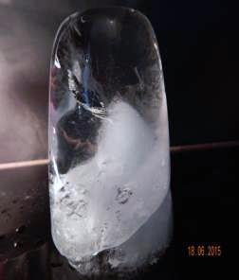
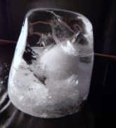

Приложение 5 (продолжение)

Результаты замораживания воды Д-структуры «Капелия»

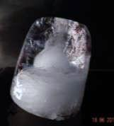
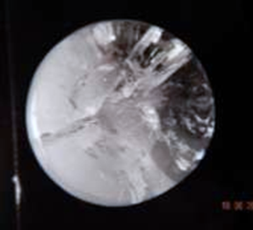
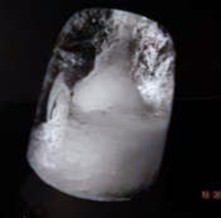
Приложение 2 (продолжение)
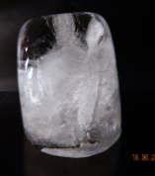
Результаты замораживания воды С-структуры «Пилигрим»
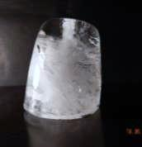
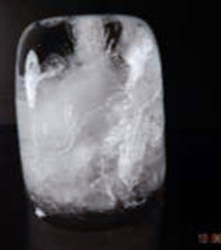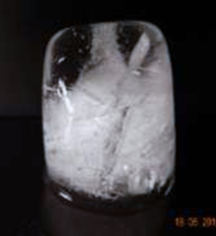
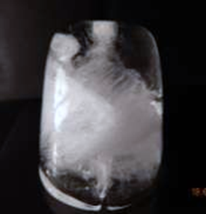
Приложение 2 (продолжение)
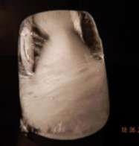
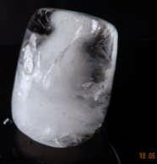
Результаты замораживания водопроводной воды
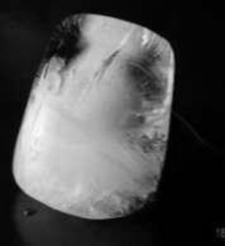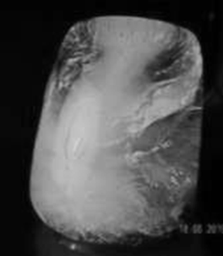
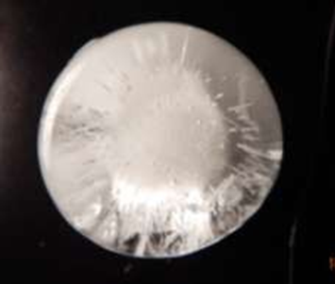

Приложение 2 (продолжение)
Результаты замораживания артезианской воды

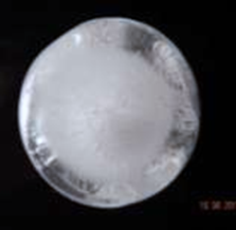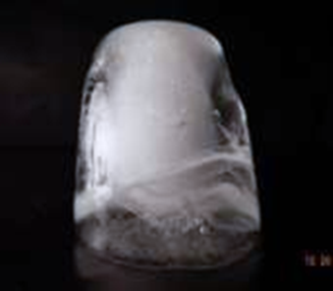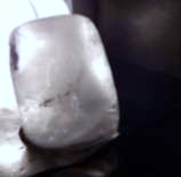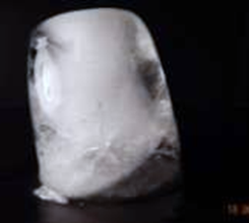
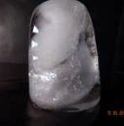
Приложение 2 (продолжение)
Результаты замораживания бутилированной воды «Кубай» (горная)
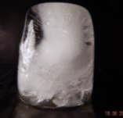
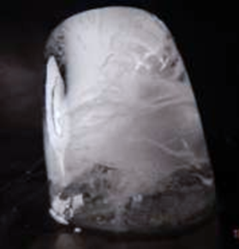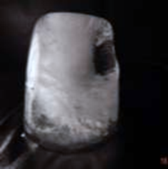

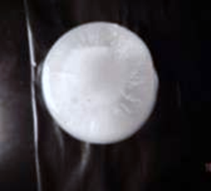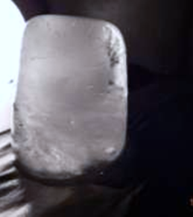
Приложение 3
Сравнительные показатели Еh (редокс-потенциала) проб воды

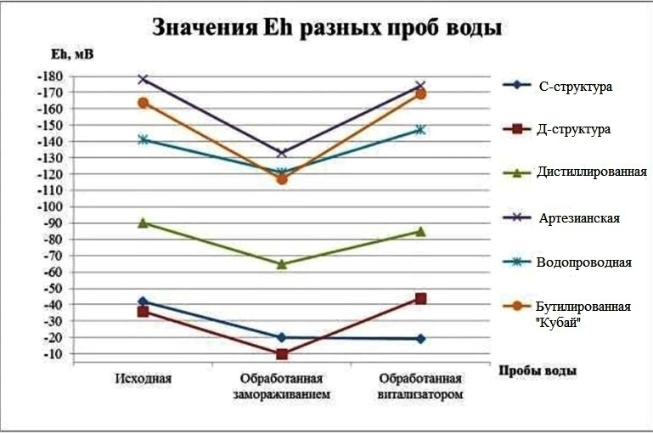

Приложение 4
Сравнительные показатели значений рН проб воды

Бутилированная
«Кубай»
Пробы воды
Обработанная витализатором
Исходная Обработанная замораживанием
С- структура «Пилигрим» Д – структура Капелия»
Дистиллированная
вода
Артезианская вода

Водопроводная вода

pH
8
7,5
7
6,5
6
5,5
5
4,5
4
3,5

Приложение 5
Сравнительные показатели поверхностного натяжения (σ) в пробах воды
σ, мН/м
75
74,5
74
73,5
73
72,5
72
71,5
71
70,5
70
69,5
69
68,5
68
67,5
67

С - структура
«Пилигрим»

Д - структура «Капелия»

Дистиллированная
вода
Артезианская вода

Водопроводная

Бутилированная
«Кубай»
Исходная Обработанная замораживанием
Обработанная витализатором
Пробы воды

Приложение 6
Сравнительные показатели общей жесткости (Ж_{общ}) проб воды
Жобщ, мг-экв/л

15
14
13
12
11
10
9
8
7
6
5
4
3
2
1
0

С –структура «Пилигрим»

Д-структура «Капелия»
Дистиллированная
вода

Артезианская вода

Водопроводная вода
Бутилированная
«Кубай»
Исходная Обработанная замораживанием
Обработанная витализатором
Пробы воды

Приложение 7
Сравнительные показатели удельной электропроводности
проб воды
УЭП, мкСм/см

1200

С – структура
«Пилигрим»
1100
1000
Д – структура «Капелия»
900
800
Дистиллированная вода
700
Артезианская вода
600
500
400
Водопроводная вода
300
Бутилированная «Кубай»
200
100
0
Пробы воды
Исходная Обработанная Обработанная
замораживанием витализатором

